«Утверждено»

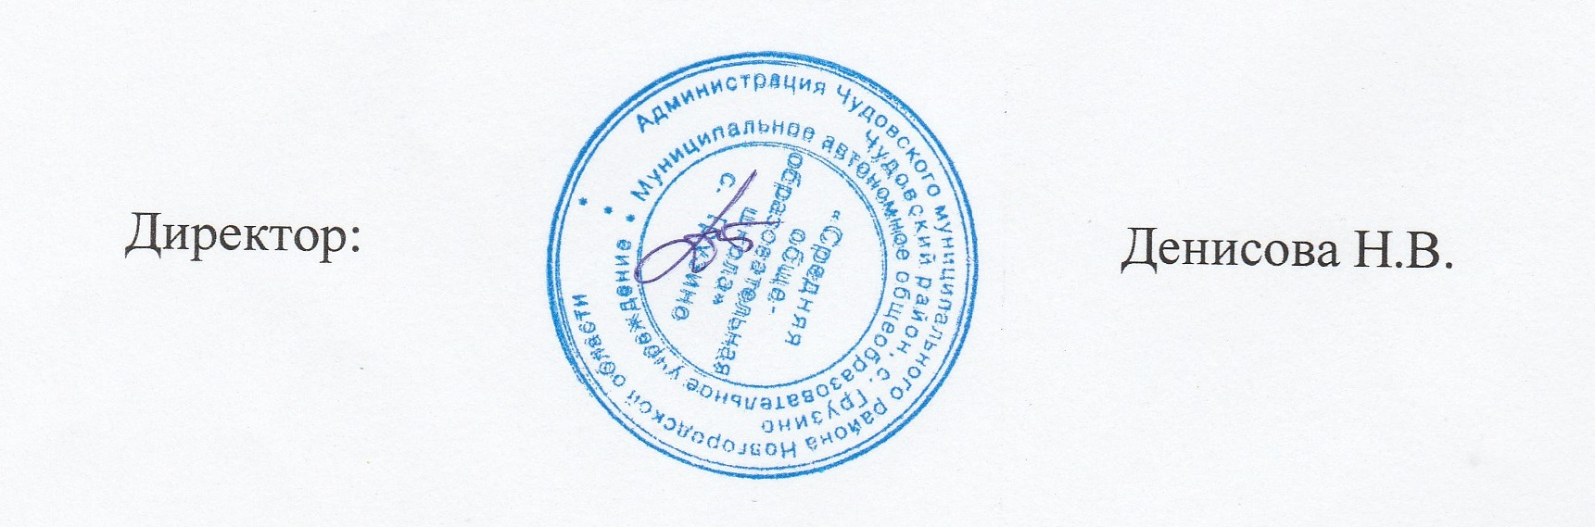

**Протокол**

**школьного этапа олимпиады по Английскому языку**

**5 КЛАСС**

**октябрь 2021 г.**

|  |  |  |  |  |  |  |  |
| --- | --- | --- | --- | --- | --- | --- | --- |
| **№ п/п** | **Код** | **ФИО участника** | **Класс** | **ОУ** | **Учитель** | **Общий балл** | **Место** |
| 1. |  | Бедрий Игорь | 5 | МАОУ «СОШ» с. Грузино | Васильева К.С. | 24 | **2** |
| 2. |  | Воронкин Богдан | 5 | МАОУ «СОШ» с. Грузино | Васильева К.С. | 23 | **2** |
| 3. |  | Данилова Татьяна | 5 | МАОУ «СОШ» с. Грузино | Васильева К.С. | 17 | **3** |
| 4. |  | Кириллов Иван | 5 | МАОУ «СОШ» с. Грузино | Васильева К.С. | 10 |  |
| 5. |  | Машкова Евгения | 5 | МАОУ «СОШ» с. Грузино | Васильева К.С. | 7 |  |
| 6. |  | Федорова Снежана | 5 | МАОУ «СОШ» с. Грузино | Васильева К.С. | 5 |  |
| 7. |  | Смирнова Алина | 5 | МАОУ «СОШ» с. Грузино | Васильева К.С. | 5 |  |
| 8. |  | Попов Илья | 5 | МАОУ «СОШ» с. Грузино | Васильева К.С. | 3 |  |
| 9. |  | Кот Егор | 5 | МАОУ «СОШ» с. Грузино | Васильева К.С. | 0 |  |

**Протокол**

**школьног****о этапа олимпиады по Английскому языку**

**6 КЛАСС**

**октябрь 2021 г.**

|  |  |  |  |  |  |  |  |
| --- | --- | --- | --- | --- | --- | --- | --- |
| **№ п/п** | **Код** | **ФИО участника** | **Класс** | **ОУ** | **Учитель** | **Общий балл** | **Место** |
| 1. |  | Васильева Анастасия | 6 | МАОУ «СОШ» с. Грузино | Васильева К.С. | 39 | **1** |
| 2. |  | Фомин Роман | 6 | МАОУ «СОШ» с. Грузино | Васильева К.С. | 35 | **2** |
| 3. |  | Воронов Александр | 6 | МАОУ «СОШ» с. Грузино | Васильева К.С. | 30 | **3** |
| 4. |  | Яковлев Андрей | 6 | МАОУ «СОШ» с. Грузино | Васильева К.С. | 30 | **3** |
| 5. |  | Столярова Алина | 6 | МАОУ «СОШ» с. Грузино | Васильева К.С. | 26 |  |
| 6. |  | Чижова Дарья | 6 | МАОУ «СОШ» с. Грузино | Васильева К.С. | 22 |  |
| 7. |  | Виноградова Полина | 6 | МАОУ «СОШ» с. Грузино | Васильева К.С. | 17 |  |
| 8. |  | Петров Степан | 6 | МАОУ «СОШ» с. Грузино | Васильева К.С. | 17 |  |
| 9. |  | Петрова Анна | 6 | МАОУ «СОШ» с. Грузино | Васильева К.С. | 10 |  |
| 10. |  | Прокофьев Артем | 6 | МАОУ «СОШ» с. Грузино | Васильева К.С. | 7 |  |
| 11. |  | Алексеев Кирилл | 6 | МАОУ «СОШ» с. Грузино | Васильева К.С. | 2 |  |

«Утверждено»

______________________

Директор: Денисова Н.В.

**Протокол**

**школьного этапа олимпиады по Английскому языку**

**10 КЛАСС**

**октябрь 2021 г.**

|  |  |  |  |  |  |  |  |
| --- | --- | --- | --- | --- | --- | --- | --- |
| **№ п/п** | **Код** | **ФИО участника** | **Класс** | **ОУ** | **Учитель** | **Общий балл** | **Место** |
| 1. |  | Обухова Таисия | 10 | МАОУ «СОШ» с. Грузино | Васильева К.С. | 45 | **2** |
| 2. |  | Карелина Валерия | 10 | МАОУ «СОШ» с. Грузино | Васильева К.С. | 41 | **3** |
| 3 |  | Толченова Данила | 10 | МАОУ «СОШ» с. Грузино | Васильева К.С. | 40 | **3** |
| 4. |  | Старовойт Егор | 10 | МАОУ «СОШ» с. Грузино | Васильева К.С. | 31 |  |
| 5. |  | Андреева Александра | 10 | МАОУ «СОШ» с. Грузино | Васильева К.С. | 24 |  |